Variazioni delle Generalità da Immagini Multiple

Introduzione
- A CHE SERVE? Questa procedura viene solitamente usata per agevolare la procedura di variazione delle generalità in maniera MASSIVA caricando una cartella (compressa in FILE ZIP) con dentro le immagini dei documenti scansionati (vanno bene anche in pdf!). Per la procedura SINGOLA cliccare qui!

Dai tre puntini, seguire il percorso di menù:
▶ Codice della Strada ▶ Verbali ▶ Varia Proprietario/Locatario ▶ Variazione da Immagini Multiple
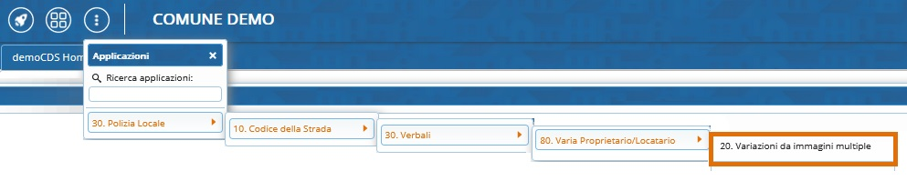
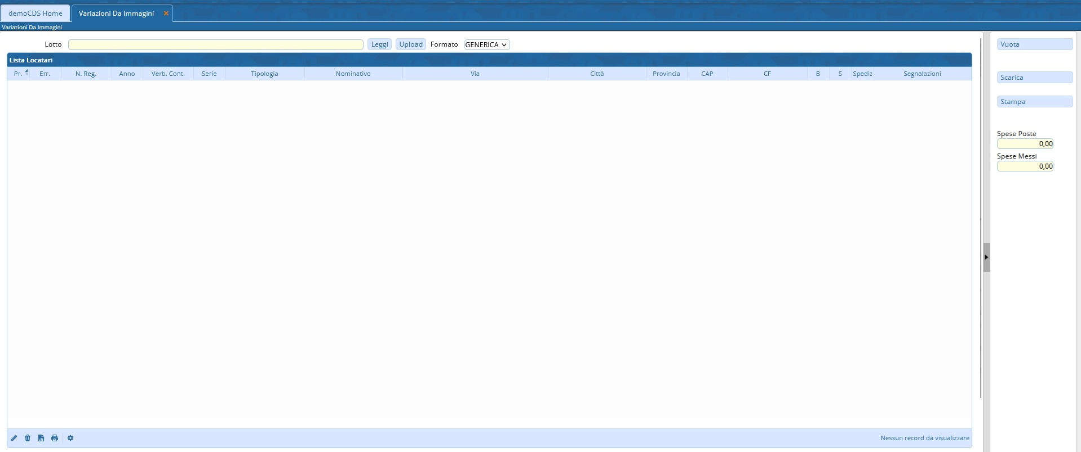
La schermata iniziale sarà simile a quella sottostante che DEVE essere vuota per poter importare un'altra cartella.
Di Default dovrebbe darvi GENERICA come Formato, fare [Upload] e scegliere la cartella precedentemente zippata. Scelta la cartella, fare “Apri”.
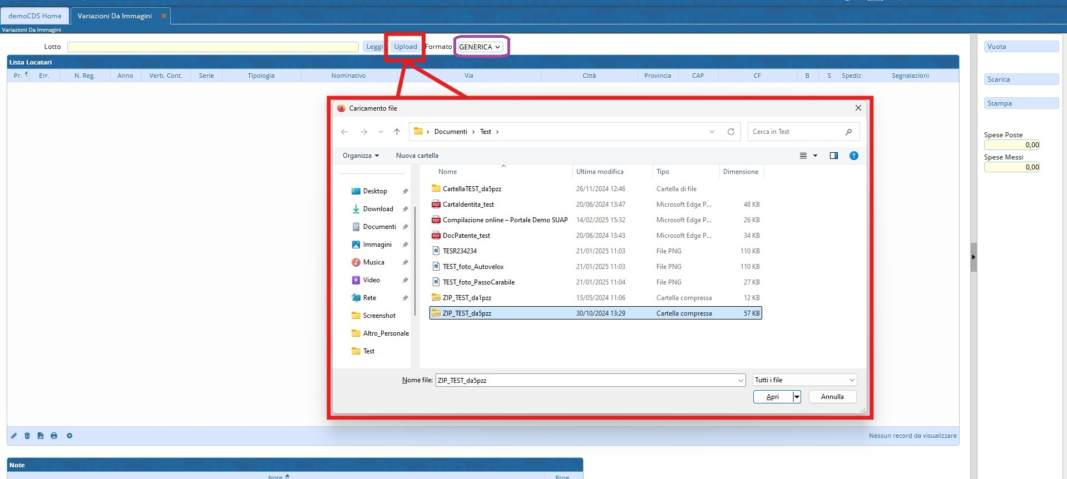
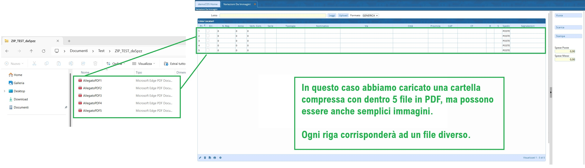

Entrare dentro il dettaglio di un immagine con un doppio click del mouse per inserire i dati e scegliere il tipo di operazione che si sta svolgendo:
- Locatario
- Varia Indirizzo Proprietario
- Varia Indirizzo Contravventore
- Nuovo Proprietario
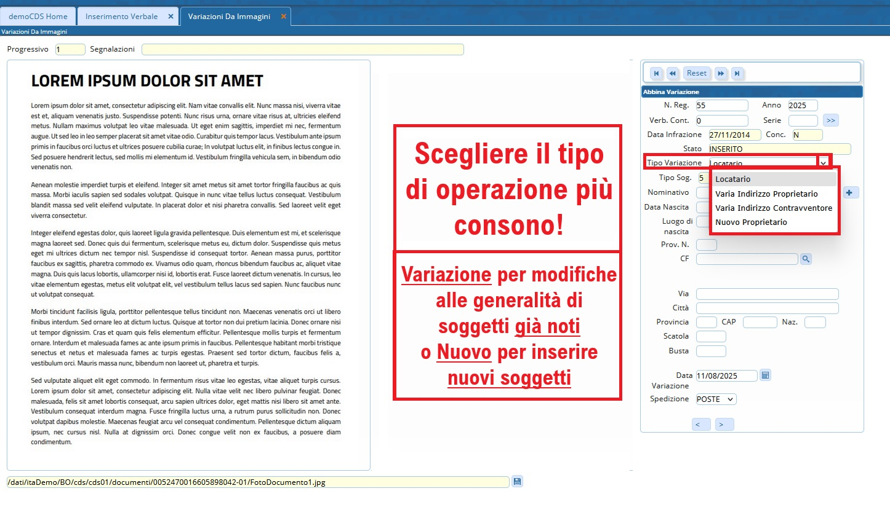
Sulla destra dello schermo abbiamo Registra

Eventuali segnalazioni da verificare saranno riepilogati nella sezione 'Note'

Comandi


Serve aiuto? Clicca sull'icona a
sinistra per sapere come contattarci!

visualizzazioni.

